C-02 | PARCOURS OPÉRATIONNEL

CAHIER D'ACTIVITÉS
Dossier progressif de l'opération Belvédère
Format — 6 ensembles matérialisés | scénario intégralement synthétique | réponses personnelles

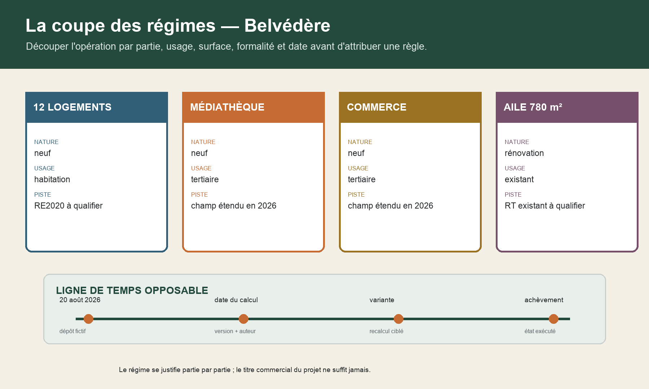
Coupe de Belvédère en quatre parties : douze logements neufs, médiathèque neuve, commerce neuf et aile existante rénovée. Chaque partie porte une première piste de régime. Une ligne de temps relie dépôt fictif, calcul, variante et achèvement.
Qualifier le régime, la date et les preuves avant de conclure ; rapprocher toujours le calcul, l'état exécuté et les pièces disponibles.
Usage — Travaillez uniquement sur les données fictives du cahier. N'ajoutez aucune information réelle, donnée personnelle, extrait de norme, méthode de calcul ou guide protégé.

Ensemble 1 — Jeu des régimes et des dates
Coupe de Belvédère en quatre parties : douze logements neufs, médiathèque neuve, commerce neuf et aile existante rénovée. Chaque partie porte une première piste de régime. Une ligne de temps relie dépôt fictif, calcul, variante et achèvement.
Carte | Nature | Usage | Contrôles | Première piste
R01 | bâtiment neuf | habitation | surface + formalité + date | RE2020 habitation à qualifier
R02 | bâtiment neuf | bureau | dépôt depuis juillet 2022 | RE2020 tertiaire déjà couvert
R03 | bâtiment neuf | enseignement | dépôt depuis juillet 2022 | RE2020 tertiaire déjà couvert
R04 | bâtiment neuf | médiathèque | dépôt depuis mai 2026 | champ tertiaire étendu en 2026
R05 | bâtiment neuf | commerce | dépôt depuis mai 2026 | champ tertiaire étendu en 2026
R06 | bâtiment neuf | activité artisanale | dépôt depuis mai 2026 | champ étendu à vérifier
R07 | extension | habitation | surface + lien au bâtiment | régime et exigence à qualifier
R08 | extension | tertiaire | usage + surface + date | régime et exigence à qualifier

Jeu des régimes — cartes R09 à R16
Carte | Nature | Usage | Contrôles | Première piste
R09 | rénovation | existant | nature des travaux | RT existant par élément possible
R10 | rénovation lourde | existant | surface + coût + date | RT existant globale possible
R11 | travaux embarqués | existant | ravalement / toiture / aménagement | obligation associée à vérifier
R12 | diagnostic | tout bâtiment | vente / location / information | DPE : diagnostic, pas attestation RE2020
R13 | construction neuve | DROM | géographie | R.172-1 ne s'applique pas tel quel
R14 | partie nouvelle | mixte | découpage par partie | ne pas globaliser le projet
R15 | changement d'usage | existant | travaux réellement prévus | ne pas déduire du seul nouvel usage
R16 | variante chantier | neuf / existant | objet + indicateurs + preuves | recalcul ou contrôle ciblé

Date charnière | Usage pédagogique
1er janvier 2022 | première entrée en vigueur résidentielle à qualifier
1er juillet 2022 | bureaux et enseignement primaire ou secondaire à qualifier
1er mai 2026 | extension à treize familles tertiaires, industrielles ou artisanales
1er juillet 2026 | nouvelle bande de textes consolidés à sélectionner pour Belvédère

Choisissez six cartes : indiquez la formalité, la date, le texte à relire, une exception possible et la limite de votre conclusion.

Ensemble 2 — Dossier synthétique Belvédère
Programme — Douze logements neufs, une médiathèque neuve, un commerce neuf livré aménagé et une aile existante de 780 m² rénovée. Dépôt fictif : 20 août 2026.

ID | Partie | Nature | Usage | Formalité / date | Piste
B-01 | 12 logements | neuf | habitation | PC fictif 20/08/2026 | RE2020 habitation à instruire
B-02 | médiathèque | neuf | tertiaire spécifique | PC fictif 20/08/2026 | champ étendu 2026 à instruire
B-03 | commerce | neuf livré aménagé | tertiaire spécifique | PC fictif 20/08/2026 | champ étendu 2026 à instruire
B-04 | aile 780 m² | rénovation | existant | travaux fictifs 2026 | RT existant par élément, globale et embarquée à comparer

État | Indice | Auteur fictif | Observation
calcul initial | A | BET énergie-carbone | favorable avec marges fictives
calcul après variante | B | BET énergie-carbone | isolant et PAC seulement intégrés
projet de RSEE final | C | BET énergie-carbone | béton et protections non rapprochés
état exécuté | DOE-1 | maîtrise d'œuvre | quatre variantes mentionnées

Tracez la coupe des régimes, sélectionnez la bande de dates et relevez les incohérences de version entre calcul, projet de RSEE et état exécuté.

Ensemble 3 — Grille RÉGIME et coupe des régimes
Coupe de Belvédère en quatre parties : douze logements neufs, médiathèque neuve, commerce neuf et aile existante rénovée. Chaque partie porte une première piste de régime. Une ligne de temps relie dépôt fictif, calcul, variante et achèvement.
R | É | G | I | M | E
Régime par partie | Échéance et formalité | Géographie | Indicateurs | Millésime | Éléments de preuve

Partie | Nature | Usage | Surface | Formalité | Date | Régime / source
B-01 | neuf | habitation | à relever | PC | 20/08/2026 | à justifier
B-02 | neuf | tertiaire spécifique | à relever | PC | 20/08/2026 | à justifier
B-03 | neuf livré aménagé | tertiaire spécifique | à relever | PC | 20/08/2026 | à justifier
B-04 | rénovation | existant | à relever | travaux | 20/08/2026 | à justifier

Complétez les quatre lignes, puis formulez un passage de relais RÉGIME qui distingue ce qui est établi, ce qui reste à vérifier et qui doit agir.

Ensemble 4 — Tableau des six cadrans
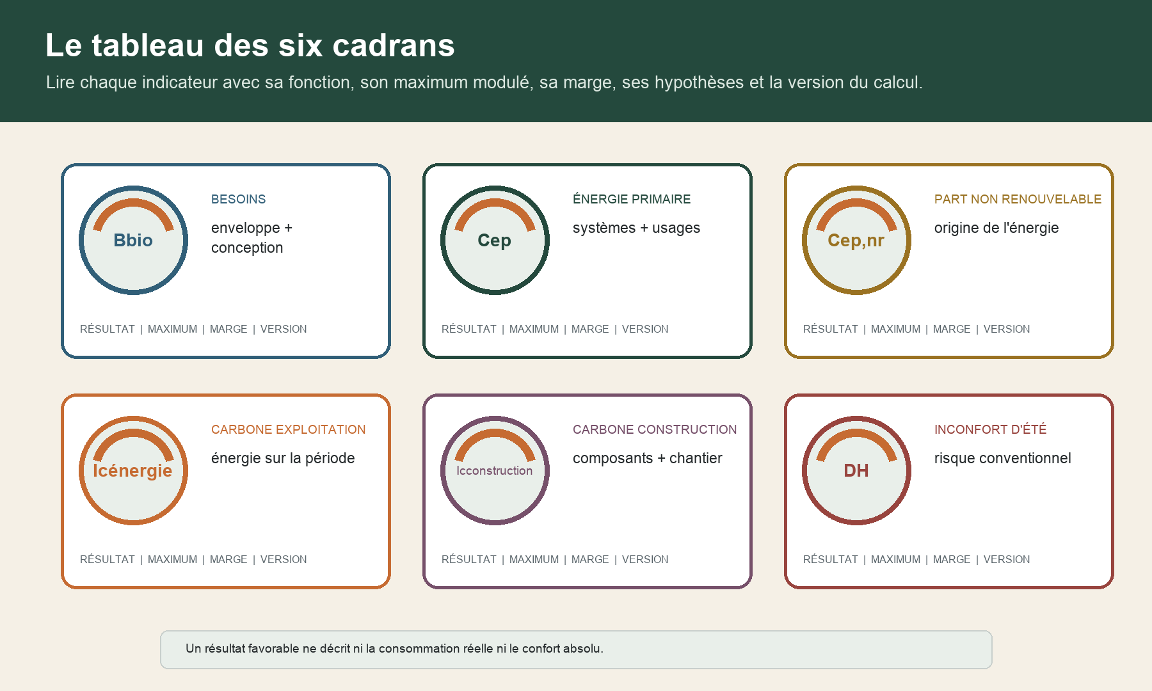
Six cadrans distincts : Bbio pour les besoins, Cep pour l'énergie primaire, Cep,nr pour la part non renouvelable, Icénergie pour le carbone d'exploitation, Icconstruction pour le carbone de construction et DH pour l'inconfort d'été conventionnel.
Indicateur | Fonction | Leviers | Résultat / maximum fictifs | Marge fictive
Bbio | besoins conventionnels | enveloppe, orientation, éclairage | 83 / max. fictif 89 | +6
Cep | énergie primaire | systèmes et usages | 71 / max. fictif 78 | +7
Cep,nr | énergie primaire non renouvelable | origine de l'énergie | 58 / max. fictif 64 | +6
Icénergie | carbone de l'exploitation | vecteurs énergétiques | 392 / max. fictif 430 | +38
Icconstruction | carbone composants et chantier | quantités, données et cycles | 655 / max. fictif 690 | +35
DH | inconfort d'été conventionnel | protections, inertie, ventilation | 815 / max. fictif 900 | +85

Erreur d'interprétation | Correction attendue
Bbio favorable = consommation réelle faible | Bbio est un besoin conventionnel, pas une facture
Icconstruction favorable = produit conforme | l'indicateur agrège des composants et le chantier selon une méthode réglementaire
DH favorable = confort garanti | DH renseigne un risque conventionnel, pas chaque usage futur

Pour chaque cadran, rédigez une phrase qui nomme la fonction, la marge, une hypothèse sensible et l'action à engager si la marge se réduit.

Ensemble 5 — Piste ACV et registre des variantes
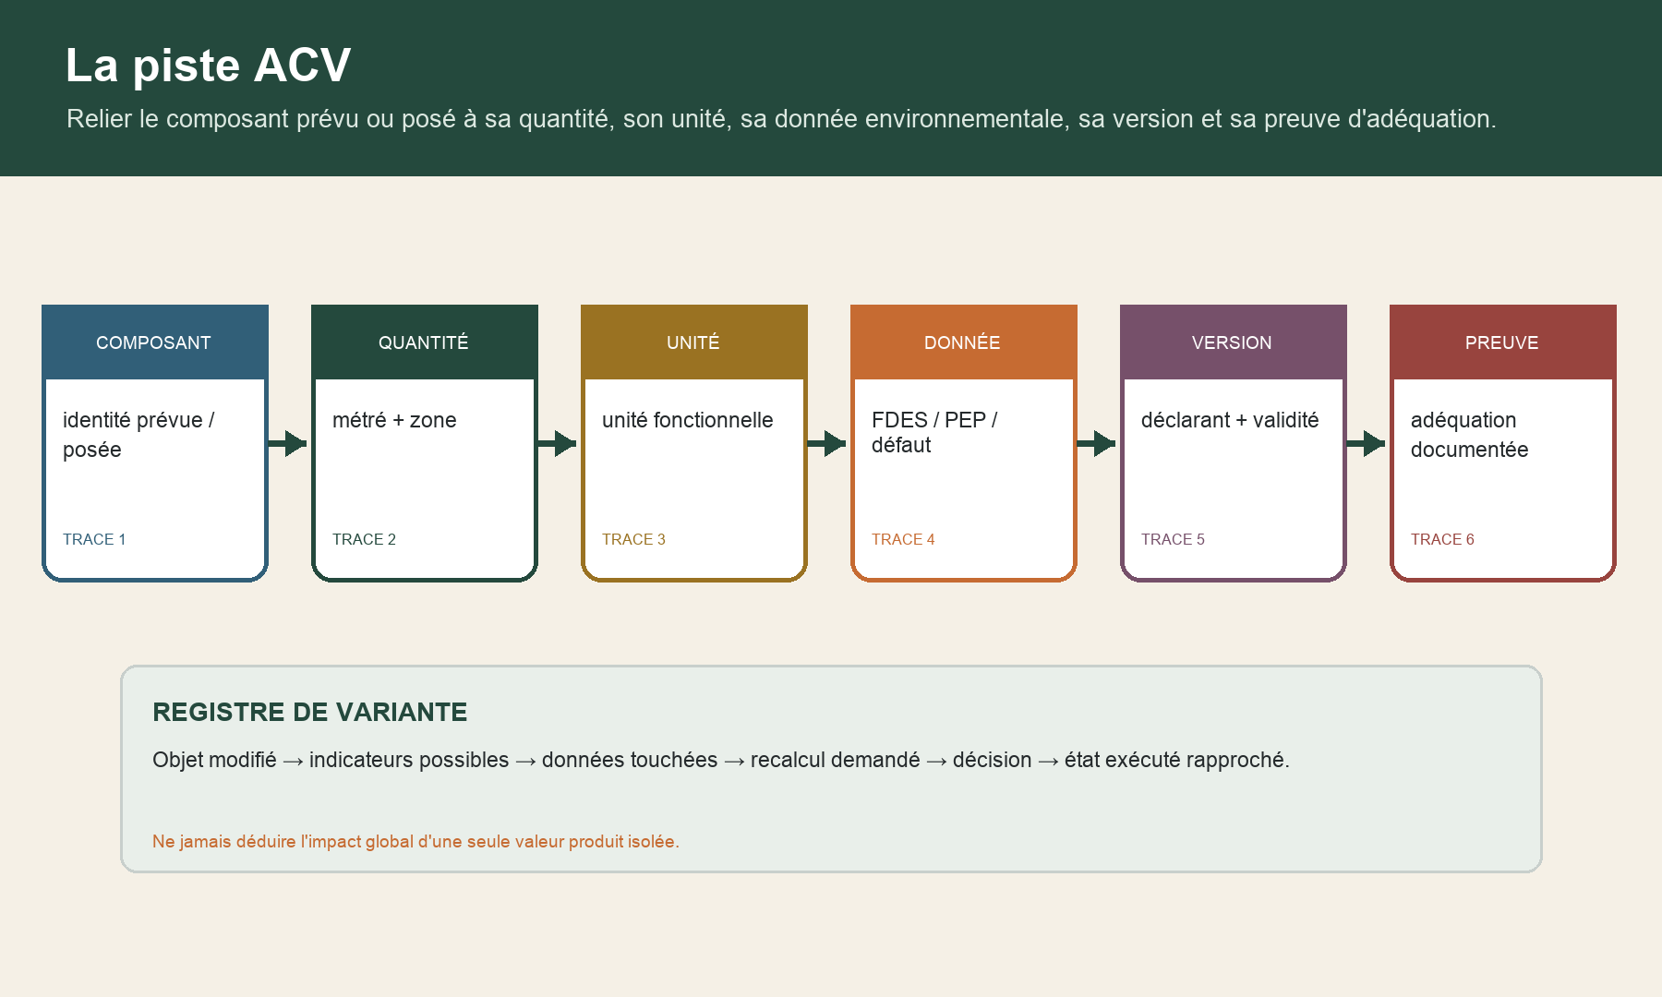
Chaîne ACV en six traces : composant, quantité, unité fonctionnelle, donnée environnementale, version et preuve d'adéquation. Le registre de variante relie objet, indicateurs, données, recalcul, décision et état exécuté.
ID | Composant | Quantité | Unité | Donnée | État | Manque / contrôle
A01 | isolant I-BV-22 | 1 480 | m² | FDES fictive V2 | prévu | identité et épaisseur à rapprocher
A02 | béton B-BV-31 | 640 | m³ | FDES fictive V1 | prévu | classe et fournisseur non démontrés
A03 | PAC P-BV-07 | 12 | unité | PEP fictif V3 | prévu | puissance et appoint à rapprocher
A04 | brise-soleil S-BV-04 | 84 | unité | donnée par défaut fictive | prévu | géométrie et masse à préciser

Variante | Objet | Indicateurs possibles | Données / pièces | Responsables | Condition
V01 | isolant remplacé | Bbio, Icconstruction | quantité, FDES, épaisseur | BET énergie + ACV | recalcul avant visa
V02 | béton différent | Icconstruction | volume, formulation, FDES | BET ACV + économiste | documenter puis recalculer
V03 | PAC substituée | Cep, Cep,nr, Icénergie | rendement, puissance, PEP | BET fluides + énergie | recalcul et cohérence CCTP
V04 | protections modifiées | Bbio, DH, énergie | géométrie, commande, orientation | architecte + BET | simuler avant décision

Pour V01 à V04 : nommez les données touchées, le recalcul ou contrôle nécessaire, le décideur fonctionnel et la preuve de fermeture.

Ensemble 6 — Correction, achèvement et accessibilité
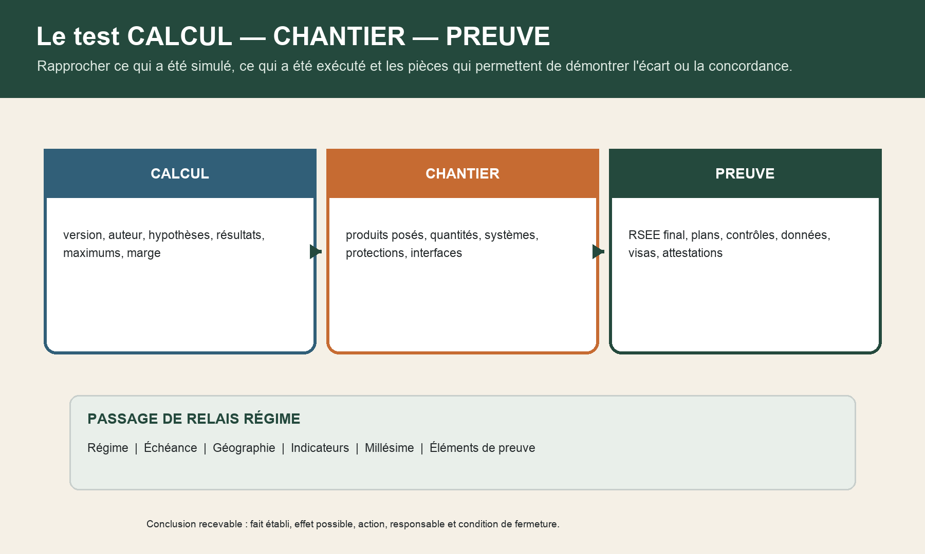
Trois blocs à rapprocher : calcul, chantier et preuve. Le passage de relais final RÉGIME porte régime, échéance, géographie, indicateurs, millésime et éléments de preuve.
Pièce | État fictif | Question de rapprochement
RSEE indice C | béton et protections absents | décrit-il l'état exécuté ?
plans DOE-1 | quatre variantes mentionnées | les quantités et systèmes sont-ils cohérents ?
contrôles logement | perméabilité et ventilation à joindre | les résultats requis sont-ils disponibles ?
DPE fictif A | utilisé comme preuve globale | quelle fonction démontre-t-il réellement ?
aile existante | factures et fiches travaux incomplètes | quelles preuves de RT existant conserver ?

Rédigez la note RÉGIME finale, puis réécrivez la phrase « le DPE A prouve que tout Belvédère est conforme RE2020 » en 90 à 130 mots.

Accessibilité — Les quatre schémas possèdent une alternative textuelle. Le statut, la famille d'indicateur et le niveau de preuve sont toujours exprimés par des mots et non par la seule couleur.

